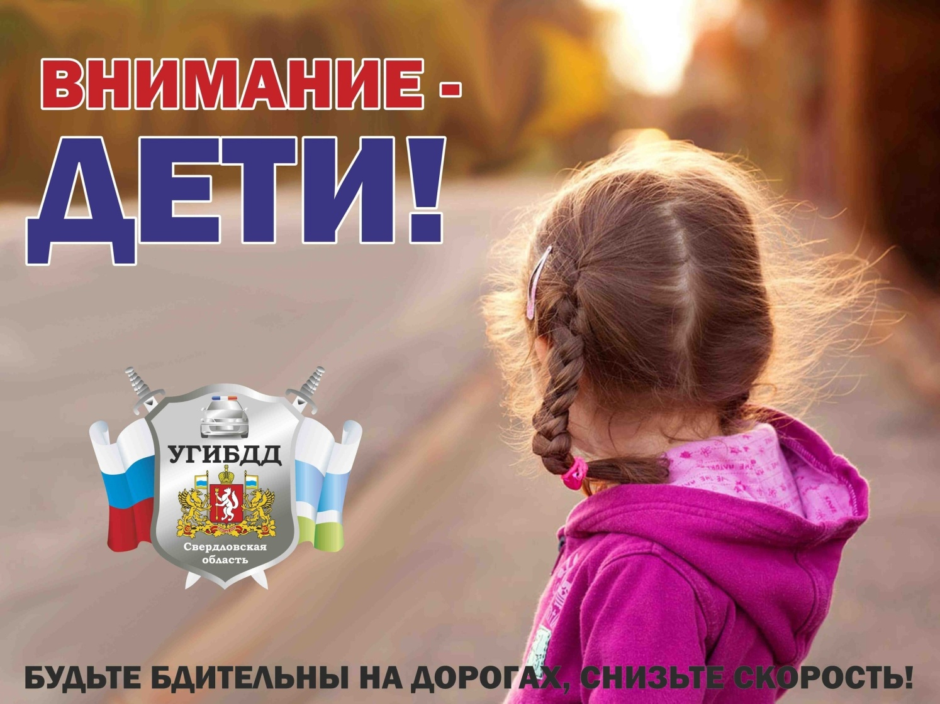

"В преддверии нового учебного года в Верхней Пышме и Среднеуральске дан старт профилактическому мероприятию "Внимание - дети!", - сообщили в Госавтоинспекции  
  
В Свердловской области с начала года зарегистрировано 228 ДТП, в результате которых 16 детей погибли и 245 получили травмы различной степени тяжести. Ежегодно количество дорожных происшествий с участием несовершеннолетних увеличивается в период с августа по сентябрь, когда дети возвращаются после летнего отдыха домой. В целях проведения профилактической работы с детьми, восстановления у них навыков ориентирования в дорожной среде в регионе стартовало профилактическое мероприятие «Внимание-дети!», которое продлится до 30 сентября 2021 года.

В профилактическом мероприятии примут участие сотрудники Госавтоинспекции, инспекторы по делам несовершеннолетних, участковые уполномоченные полиции, сотрудники патрульно-постовой службы, а также представители всех заинтересованных ведомств.

В настоящее время проходят приемки образовательных организаций к новому учебному году, в ходе которых сотрудники Госавтоинспекции проверяют состояние улично-дорожной сети вблизи образовательных организаций, а также планы и методические основы работы по обучению детей безопасности на дорогах.  
  
Сотрудники полиции в рамках профилактического мероприятия нацелены на проведение для детей акций по ПДД, конкурсов, флешмобов, квестов, продемонстрируют видеоролики по соблюдению правил дорожного движения, а также проведут экспресс-опросы на знание ПДД, практические занятия вблизи образовательных организаций, в том числе во дворовых территориях и на детских площадках.

Сотрудники ГИБДД проведут разъяснительную работу и с водителями транспортных средств, напомнят им о необходимости использования детских удерживающих устройств при перевозке детей в автомобилях, соблюдении скоростного режима, а также повышенного внимания при проезде мест, где находятся образовательные организации и места проведения досуга детьми.  
  
Кроме этого, в первые дни учебного года наряды ГИБДД будут приближены к школам, чтобы обеспечить безопасность юных участников движения на пути в школу и обратно. Вблизи школ автоинспекторы вместе с активными родителями из «Родительских патрулей» проверят соблюдение правил дорожного движения детьми по пути следования в школу. В случае нарушения ПДД с детьми будет проведена дополнительная разъяснительная работа по соблюдению ПДД и мерам безопасности при переходе дороги.

Полицейские также напомнят взрослым, что дорожную грамотность детям прививают, в первую очередь, родители. Именно они обязаны научить ребенка соблюдению ПДД, вниманию на дороге и соблюдению мер безопасности при переходе дороги, обеспечить видимость на дороге юного пешехода, закрепив на его одежде световозвращающие элементы.